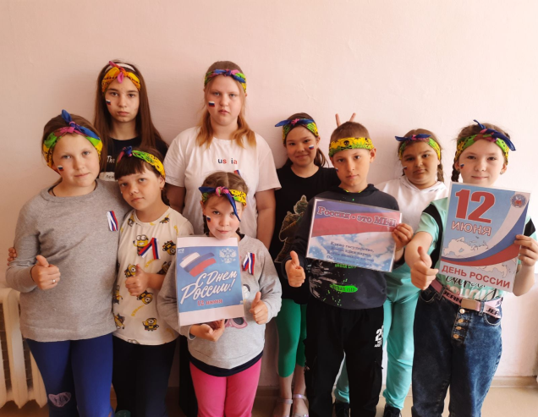
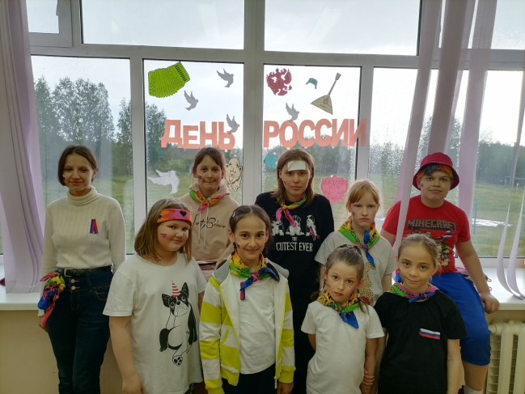

Всем привет! Сегодня был седьмой день – день России. Он начался с вкусного завтрака и зарядки. После чего ребята пошли на мастерские. В честь Дня России они поучаствовали в акциях «Окна России», «Россия Рисует», «Лица России», « Ленточка-триколор». Также дети нарисовали красивые рисунки о своей стране на асфальте, исполнили мечты и узнали от библиотекаря много интересной информации о народах, проживающих на территории России. По итогам дня наибольшее количество бубликов набрали 1 и 3 отряды - молодцы! День закончился дружным огоньком.

